Knauf N 345, Bodenausgleichsmasse

Knauf Gips

Eigenschaften

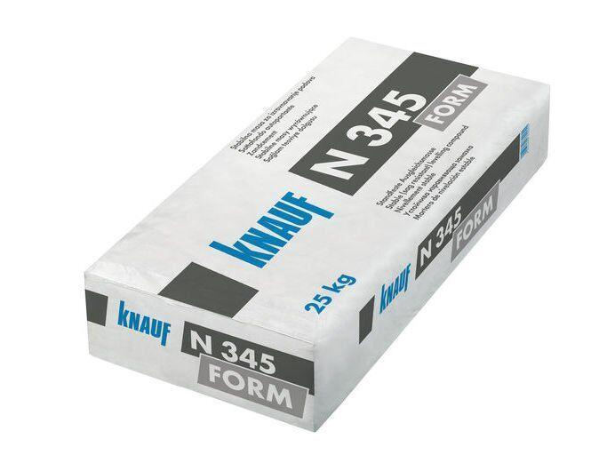

GTIN:

4003982379955

HAN:

00531162

Ausführung

faserarmiert

Werkstoff

Zement

Anwendung Spachtelmasse

Ausgleichsspachtel, Dünnestrich

Diffusionsverhalten

diffusionsfähig

Verarbeitbarkeit

Handverarbeitung, Maschinenverarbeitung (pumpfähig)

Verlegereife

bis 1 Tag

Max. Schichtdicke (mm)

>10 - 15 | >15 - 20 | >20 - 25 | >25 - 30 | >30 - 35 | >30 - 40